第一章 静电场
一、基本概念小结
1.静电场：静止电荷周围存在静电场，电荷之间通过电场发生相互作用。
库仑定律：适用条件：真空中、点电荷
2.电场的描述
 | 描述电场的力的特性 | 描述电场的能的特性
物理量 | 电场强度E （矢量）  1.定义：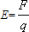  方向：  2.真空中点电荷的场强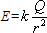  3.场强的叠加：矢量和 | 电势、电势差 （标量）  1.电势：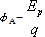  确定电势：规定零电势参考点  2.电势差：U_{AB}=φ_{A}-φ_{B}  3.电势的叠加：代数和
模型 | 电场线 | 等势面
匀强电场中电场强度与电势差的关系：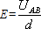
场强的方向是电势降落最快的方向
场强的大小描述沿电场线电势降落的快慢

3.电场力、电场力的功和电势能的变化
（1）电场力： F=qE
（2）电场力的功：W_{AB}=qU_{AB}
（3）电场力的功量度电势能变化：W_{AB}=E_{pA}-E_{pB}
二、电场概念的应用
1.电场中的导体：静电平衡和静电平衡状态下导体的特点
2.电容器、电容
平行板电容器的电容：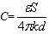
3.带电粒子（带电质点）在电场中的运动。
带电粒子的加速和偏转 示波器
带电质点在电场与重力场中的运动
三、分析电场问题的基本方法：
1.判断场强大小电势高低看电场线
2.判断电势能变化看电场力的功
3.分析电容器的有关问题：
C→ε、S、d
E→U、d
Q=CU→U一定C变Q变；Q一定C变U变
4.分析带电粒子（带电质点）的运动
受力分析、过程分析、用力学方法分析处理。
四、典型问题示例
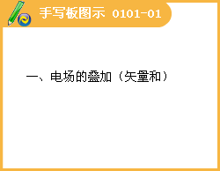
1.如图所示，真空中有四点A、B、C、D在一条直线上，AB＝BC＝CD，如只在A点放一电量为＋Q的点电荷时，B点场强为E.若再将等量异号的点电荷－Q放在D点，则：
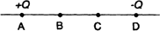
A.B点场强为3E/4，方向水平向右；
B.B点场强为5E/4，方向水平向右；
C.BC线段的中点场强为零；
D.B、C两点的场强相同；
『正确答案』BD

2.如图所示，A、B两点固定两个等量正点电荷，在A、B连线的中点C处放一点电荷（不计重力）.若给该点电荷一个初速度v₀，v₀方向与AB连线垂直，则该点电荷可能的运动情况是（ ）
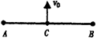
A.往复直线运动
B.匀变速直线运动
C.加速度不断减小，速度不断增大的直线运动
D.加速度先增大后减小，速度不断增大的直线运动
『正确答案』AD

3.如图所示，真空中三个点电荷分别位于坐标轴上的A、B、C三点，其中A、B两点关于O点对称，带等量均为＋Q，而在x轴上的C点电荷带电为－Q，且CO＝OD，∠ADO＝60°.下列判断正确的是（ ）
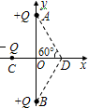
A.O点电场强度为零
B.D点电场强度为零
C.若将点电荷＋q从O移向C，电势能增大
D.若将点电荷－q从O移向C，电势能增大
『正确答案』BD

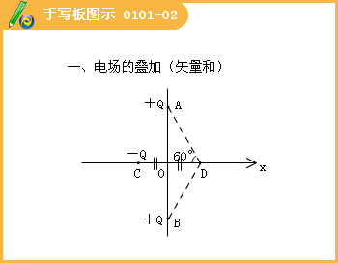
电场中的导体
4.长为L的导体棒原来不带电，将一带电荷量为q的点电荷放在距棒左端R处，如图所示，当达到静电平衡后棒上感应的电荷在棒内中点处产生的场强的大小等于 。
『正确答案』 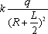

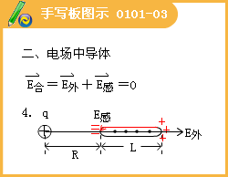
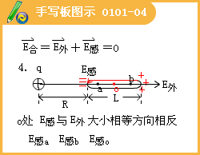
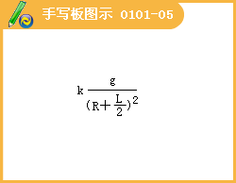
5.如图所示，两平行正对金属板M、N与电源相连，一个带负电的小球悬挂在两板间，闭合电键后，悬线偏离竖直方向的角度为θ。若N板向M板靠近，θ角将___，电容器两极板带的电荷量将___；把电键断开，再使N板向M板靠近，θ角将___，两极板间的电势差___。
『正确答案』变大，增多，不变，减小。
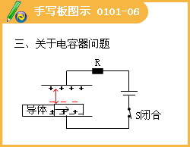
6.图中虚线为匀强电场中与场强方向垂直的等间距平行直线，两粒子M、N质量相等，所带电荷的绝对值也相等，现将M、N从虚线上的O点以相同速率射出，两粒子在电场中运动的轨迹分别如图中两条实线所示。点a、b、c为实线与虚线的交点，已知O点电势高于c 点。若不计重力，则
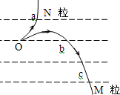
A.M带负电荷，N带正电荷
B.N在a点的速度与M在c点的速度大小相同
C.N在从O点运动至a点的过程中克服电场力做功
D.M在从O点运动至b点的过程中，电场力对它做的功等于零
『正确答案』BD

7.如图所示，粗糙程度均匀的绝缘斜面下方O点处有一正点电荷，带负电的小物体以初速度v₁从M点沿斜面上滑，到达N点时速度为零，然后下滑回到M点，此时速度为v₂（v₂＜v₁）。若小物体电荷量保持不变，OM＝ON，则（ ）
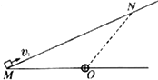
A.小物体上升的最大高度为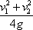
B.从N到M的过程中，小物体的电势能逐渐减小
C.从M到N的过程中，电场力对小物体先做负功后做正功
D.从N到M的过程中，小物体受到的摩擦力和电场力均是先增大后减小
『正确答案』AD

8.如图所示，AB是圆的直径，AC是与AB成α角的弦，该圆处于匀强电场中，且场强方向与圆所在平面平行。带正电的微粒（不计重力）以相同的初动能沿着各个方向从A点进入圆形区域中，然后从圆周上不同点离开圆形区域，其中从C点离开圆形区域的带电微粒的动能最大，则匀强电场的方向为（ ）
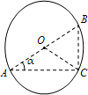
A.沿AB方向 B.沿AC方向
C.沿OC方向 D.沿BC方向
『正确答案』C

9.将带正电、负电和不带电的三个质量相等的小球，分别以相同的水平速度由P点射入水平放置的平行金属板间。已知金属板上板带负电，下板接地。三小球落在图中的A、B、C三点，则（ ）
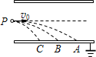
A.A带正电、B不带电、C带负电
B.三小球在电场中加速度大小关系是a_{A}＜a_{B}＜a_{C}
C.三小球在电场中运动时间相等
D.三小球到达下板时的动能关系是E_{kC}＞E_{kB}＞E_{kA}
『正确答案』ABD

10.如图所示，A、B是两个材料和质量均相同的带电金属球，它们所带的电荷量分别为－Q和－3Q，放在光滑绝缘的水平面上。若使金属球A、B分别由M、N两点以相等的动能E_{K}相向运动，经时间t₀两球刚好发生接触，此时A球速度恰好为零，然后两球又分别向相反方向运动，则（ ）
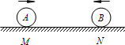
A.A、B两球刚好发生接触的位置离N点的距离一定比离M点的距离近
B.B球两次通过N点时的加速度一定大小相等方向相反
C.A、B两球分别返回M、N两点时的机械能之和大于2E_{K}
D.A、B两球接触后返回M、N两点所经历的时间一定相等，且大于t₀
『正确答案』C

11.如图所示，电子在电压为U₁的加速电场中由静止开始运动，然后射入电压为U₂的两块平行极板间的电场中，入射方向与极板平行，电子射出电场时，速度方向与入射的初速度方向偏转了θ角。整个装置处于真空中，在下列措施中，一定能使电子射出时的侧移量变小的是（ ）
A.U₁变大，U₂变大 B.U₁变大，U₂变小
C.U₁变小，U₂变大 D.U₁变小，U₂变小
『正确答案』B
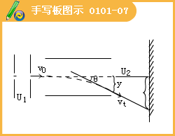
静电场（二）
12.如图所示，在平板电容器A、B两板上加上如图所示的交变电压，开始时B板电势比A板高，这时两板中间原来静止的电子在电场力作用下开始运动，设A、B两板间的距离足够大，则下述说法中正确的是（ ）
A.电子先向A板运动，然后向B板运动，再返向A板做周期性来回运动
B.电子一直向A板运动
C.电子一直向B板运动
D.电子先向B板运动，然后向A板运动，再返回B板做周期性来回运动
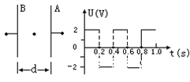
『正确答案』C

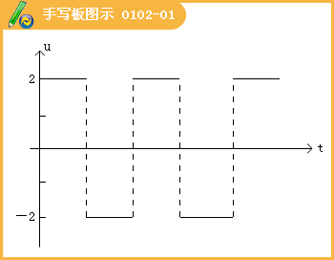

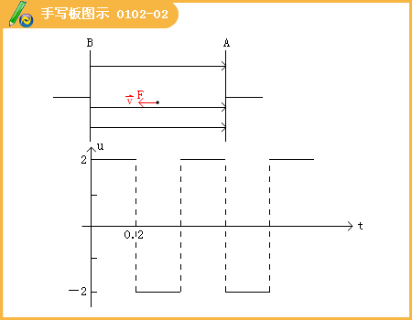

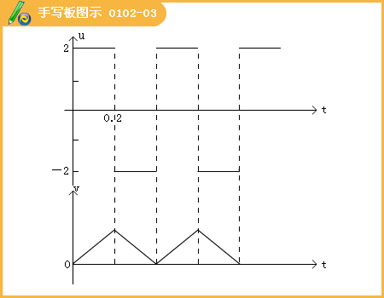
13.如图所示，水平绝缘轨道AB与处于竖直平面内的半圆形绝缘光滑轨道BC平滑连接，半圆形轨道的半径R＝0.40m。轨道所在空间存在水平向右的匀强电场，电场强度E＝1.0×10⁴N／C。现有一电荷量q＝＋1.0×10⁻⁴C，质量m＝0.10kg的带电体（可视为质点），在水平轨道上的P点由静止释放，带电体运动到圆形轨道最低点B时的速度v_{B}＝5.0m／s。已知带电体与水平轨道间的动摩擦因数μ＝0.50，重力加速度g＝10m／s²。求：
（1）带电体运动到圆形轨道的最低点B时，圆形轨道对带电体支持力的大小；
（2）带电体在水平轨道上的释放点P到B点的距离；
（3）带电体第一次经过C点后，落到水平轨道上的位置到B点的距离。
『正确答案』（1）7.25N；（2）2.5m；（3）0.4m
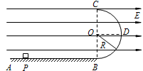
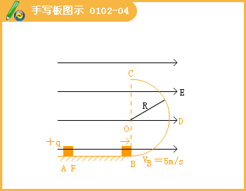

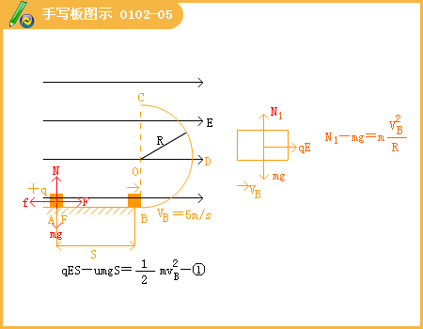
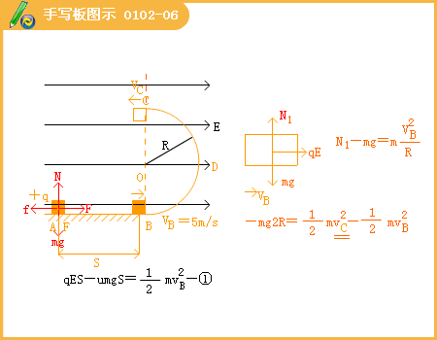
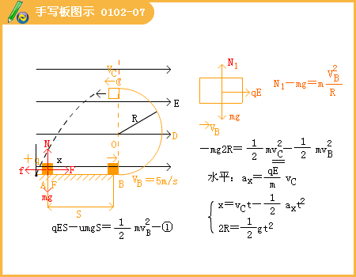
第一讲 电场
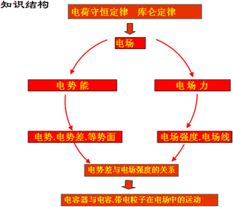
一、电荷守恒定律
1.两种电荷：正电荷、负电荷
电荷作用规律：同种电荷相互排斥，异种电荷相互吸引
2.物体起电方式：摩擦、接触、感应
3.电量Q=ne （离散的，宏观物体带电量子化的）
Q=It
元电荷e=1.60×10⁻¹⁹ C
4.电荷守恒定律表述：一个与外界没有电荷交换的系统，电荷的代数和保持不变。
5.比荷：带电粒子的电荷量q与电子的质量m之比。
6.中和：两种电荷完全抵消的现象
1.目前普遍认为，质子和中子都是由被称为u夸克和d夸克的两类夸克组成，u夸克带电量为2e/3，d夸克带电量为-e/3，e为基元电荷，下列论断可能正确的是（ ）
A.质子由1个u夸克和1个d夸克组成，中子由1个u夸克和2个d夸克组成
B.质子由2个u夸克和1个d夸克组成，中子由1个u夸克和2个d夸克组成
C.质子由1个u夸克和2个d夸克组成，中子由2个u夸克和1个d夸克组成
D.质子由2个u夸克和1个d夸克组成，中子由1个u夸克和2个d夸克组成
『正确答案』BD

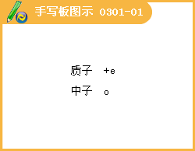

二、库仑定律
1.如图所示，三个完全相同的绝缘金属小球a、b、c位于等边三角形的三个顶点上，c球在xoy坐标系原点o上。a和c带正电，b带负电，a所带电荷量比b所带电荷量少。关于c受到a和b的静电力的合力方向，下列判断正确的是（ ）
A.从原点指向第Ⅰ象限
B.从原点指向第Ⅱ象限
C.从原点指向第Ⅲ象限
D.从原点指向第Ⅳ象限
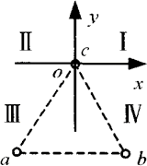
『正确答案』D
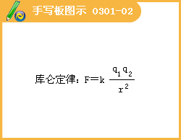
2.A、B、C是三个完全相同、带有绝缘的金属小球，已知其中有一个球带电，如果让球A先后与B、C球相接触，再把A、C球放在距离为R的两位置上，测知A、C球的库仑力为F₁。设法让三球恢复初始状态，然后让C球先后与B、A球接触，再把A、C放到相距为R位置上，此时两球的库仑力仅为F₁/4、由此可以判定原先带有电荷的是（ ）
A.球C
B.球A
C.球B
D.无法判断
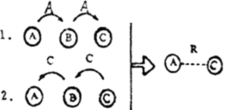
『正确答案』A

三、电场强度
1.在x轴上有两点电荷，一个带正电荷Q₁，一个带负电荷-Q₂，且Q₁=2Q₂，用E₁和E₂分别表示两个电荷所产生的场强的大小，则在x轴上（ ）
A.E₁=E₂之点只有一处，该处合场强为0
B.E₁=E₂之点共有两处，一处合场强为0，另一处合场强为2E₂，
C.E₁=E₂之点共有三处，其中两处合场强为0，另一处合场强为2E₂
D.E₁=E₂之点共有三处，其中一处合场强为0，另两处合场强为2E₂
『正确答案』B

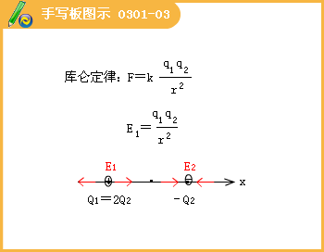
2.如图，在正六边形的a、c两个顶点上各一带正电的点电荷，电量的大小都是q₁，在b、d两个顶点上，各放一带负电的点电荷，电量的大小都是q₂，q₁>q₂。巳知六边形中心O点处的场强可用图中的四条有向线段中的一条来表示，它是哪一条（ ）
A.E₁
B.E₂
C.E₃
D.E₄
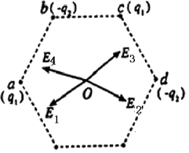
『正确答案』

3.ab是长为L的均匀带电细杆，P₁、P₂是位于ab所在直线上的两点，位置如图所示。ab上电荷产生的静电场在P₁处的场强大小为E₁，在P₂处的场强大小为E₂。则以下说法正确的是（ ）
A.两处的电场方向相同，E₁ >E₂
B.两处的电场方向相反，E₁ > E₂
C.两处的电场方向相同，E₁ < E₂
D.两处的电场方向相反，E₁ < E₂
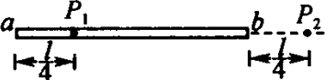
『正确答案』D

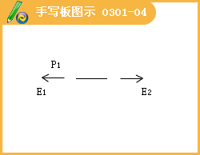
4.图示为一个内、外半径分别为R₁和R₂的圆环状均匀带电平面，其单位面积带电量为σ。取环面中心O为原点，以垂直于环面的轴线为x轴。设轴上任意点P到O点的距离为x，P点电场强度的大小为E。下面给出E的四个表达式（式中k为静电力常量），其中只有一个是合理的。你可能不会求解此处的场强E，但是你可以通过一定的物理分析，对下列表达式的合理性做出判断。根据你的判断，E的合理表达式应为（ ）
A.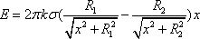
B.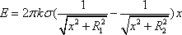
C.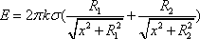
D.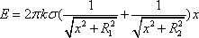
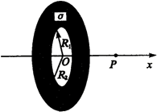
『正确答案』

四、电势能
五、电势差
1.如图，a、b、c是一条电场线上的三个点，电场线的方向由a到c，a、b间的距离等于b、c间的距离，用Ua、Ub、Uc和Ea、Eb、Ec分别表示a、b、c三点的电势和电场强度，可以断定（ ）
A、Ua>Ub>Uc
B、Ea>Eb>Ec
C、Ua-Ub=Ub-Uc
D、Ea=Eb=Ec
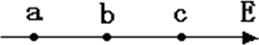
『正确答案』A

2.如图中，M、N是电场中某一电场线上的两点，已知负电荷从M移至N时克服电场力做了功，今有下列说法，其中错误的是（ ）
A.M点的电势高于N点的电势
B.N点的电场强度一定大于M点的电场强度
C.电场线的方向是从M指向N
D.正电荷放在M点时所具有的电势能一定比放在N点时大
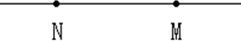
『正确答案』B

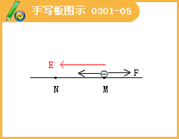

六、电容
1.如图所示，C为中间插有电介质的电容器，a和b为其两极板，a板接地；P和Q为两竖直放置的平行金属板，在两板间用绝缘线悬挂一带电小球；P板与b板用导线相连，Q板接地.开始时悬线静止在竖直方向，在b 板带电后，悬线偏转了角度α，在以下方法中，能使悬线的偏角α变大的是（ ）
A.缩小a、b间的距离
B.加大a、b间的距离
C.取出a、b两极板间的电介质
D.换一块形状大小相同、介电常数更大的电介质
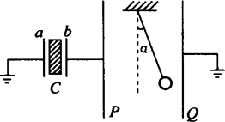
『正确答案』BC
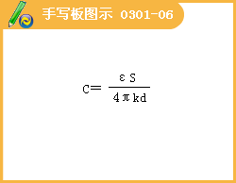
2.在如图所示的闪光灯电路中，电源的电动势为E，电容器的电容为C。当闪光灯两端电压达到击穿电压U时，闪光灯才有电流通过并发光，正常工作时，闪光灯周期性短暂闪光，则可以判定（ ）
A.电源的电动势E一定小于击穿电压U
B.电容器所带的最大电荷量一定为CE
C.闪光灯闪光时，电容器所带的电荷量一定增大
D.在一个闪光周期内，通过电阻的电荷量与通过闪光灯的电荷量一定相等
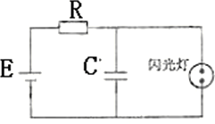
『正确答案』D

七、带电粒子在电场中的运动
1.一带电粒子射入一固定在O点的点电荷的电场中，粒子运动轨迹如图中虚线abc所示.图中实线是同心圆弧，表示电场的等势面，不计重力，可以判断（ ）
A.此粒子一直受到静电排斥力作用
B.粒子在b点的电势能一定大于在a点的电势能
C.粒子在b点的速度一定大于在a点的速度
D.粒子在a点和c点的速度大小一定相等
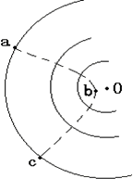
『正确答案』ABD

3.一个带电小球从空中的a点运动到b点的过程中，重力做功0.3J，电场力做功0.1J。则小球（ ）
①在a点的重力势能比在b点大0.3J
②在a点的电势能比在b点小0.1J
③在a点的动能比在b点小0.4J
④在a点的机械能比在b点小0.1J
A.①②③正确 B.①③④正确
C.①②④正确 D.②③④正确
『正确答案』

4.如图，电子在电势差为U1的加速电场中由静止开始运动，然后射入电势差为U₂的两块平行极板间的电场中，入射方向跟极板平行。整个装置处在真空中，重力可忽略.在满足电子能射出平行板区的条件下，下述四种情况中，一定能使电子的偏转角θ变大的是（ ）
A.U₁变大，U₂变大
B.U₁变小，U₂变大
C.U₁变大，U₂变小
D.U₁变小，U₂变小
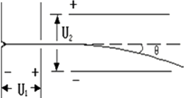
『正确答案』

第二讲 恒定电流

电阻R₁、R₂和电池组甲的U-I图象如图，R₂、R₂分别与电池组甲接通时消耗的功率为P₁、P₂
若R₁、R₂阻值增大使电流减小，导致它们消耗的功率变为P₁ˊ、P₂ˊ。设ΔP₁= P₁ˊ-P₁，ΔP₂= P₂ˊ-P₂，试分别分析ΔP₁和ΔP₂随电流的变化而变化的情况。
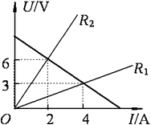
『正确答案』
ΔP₁=1.5-1.5（I₁-3）²；ΔP₂=1.5-1.5（I₂-3）²；

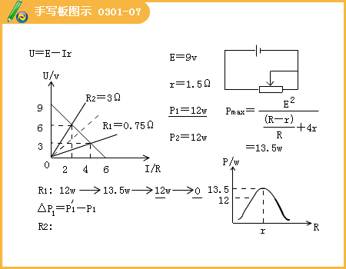
一、电势差和电场强度
1.匀强电场的场强
2.U=Ed
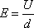
3.如何用图线表示？
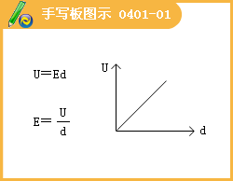
1.两带电量分别为q和－q的点电荷放在x轴上，相距为L，能正确反映两电荷连线上场强大小E与x关系的是图（ ）
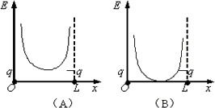
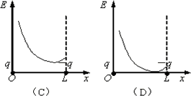
『正确答案』A

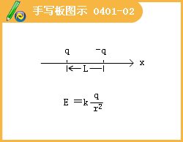
2.空间有一均匀强电场，在电场中建立如图所示的直角坐标系，M、N、P为电场中的三个点，M点的坐标（0,a,0），N点的坐标为 （a,0,0），P点的坐标为。已知电场方向平行于直线MN，M点电势为0，N点电势为1V，则P点的电势为（ ）
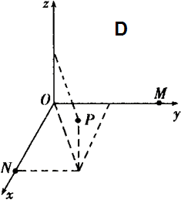
A.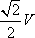 B.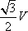
C. D.
『正确答案』D

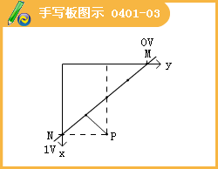
3.图中所示的匀强电场E的区域内，由A、B、C、D、A’、B’、C’、D’ 作为顶点构成一正方体空间，电场方向与面ABCD垂直，下列说法正确的是（ ）
A.AD两点间电势差U_{AD}与AA’两点间电势差U_{AA’}相等
B.带正电的粒子从A点沿路径A→D→D’移到D’点，电场力做正功
C.带负电的粒子从A点沿路径A→D→D’移到D’点，电势能减小
D.带电粒子从A点移到C/点，沿对角线A→C’与沿路径A→B→B’→C’电场力做功相同
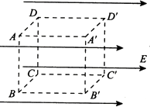
『正确答案』BD

4.某静电场沿x方向的电势分布如图所示，则（ ）
A.在0～x₁之间不存在沿x方向的电场
B.在0～x₁之间存在着沿x方向的匀强电场
C.在x₁～x₂之间存在着沿x方向的匀强电场
D.在x₁～x₂之间存在着沿x方向的非匀强电场
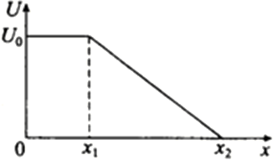
『正确答案』AC

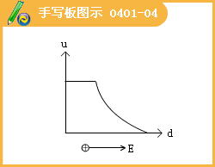
5.空间某一静电场的电势在x轴上分布如图所示，x轴上两点B、C点电场强度在x方向上的分量分别是E_{Bx}、E_{Cx}，下列说法中正确的有（ ）
A.E_{Bx}的大小大于E_{Cx}的大小
B.E_{Bx}的方向沿x轴正方向
C.电荷在O点受到的电场力在x方向上的分量最大
D.负电荷沿x轴从B移到C的过程中，电场力先做正功，后做负功
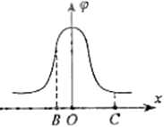
『正确答案』AD

二、带电粒子在电场中的运动
1.在电场力
2.复合场
直线运动（匀变、非匀变、振动）
曲线运动（类平抛、圆周、一般）
1.AB是电场中的一根电场线，在O点放一个可自由移动的负电荷，若该电荷只在电场力作用下从静止沿电场线方向向B运动，则关于电场力及电荷运动情况（ ）
A.电场线方向从A到B
B.电场线方向从B到A
C.电荷一定做匀加速运动
D.电荷一定做变加速运动
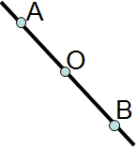
『正确答案』

2.带负电的粒子在某电场中仅受电场力作用，能分别完成以下两种运动：①在电场线上运动，②在等势面上做匀速圆周运动.该电场可能由（ ）
A.—个带正电的点电荷形成
B.一个带负电的点电荷形成
C.两个分立的带等量负电的点电荷形成
D.一带负电的点电荷与带正电的无限大平板形成
『正确答案』A

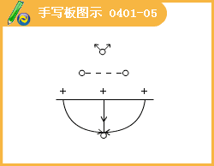
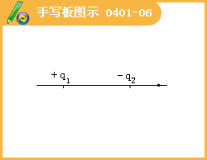
3.n个长度逐个增大的金属圆筒和一个靶，它们沿轴线排列成一串，如图所示（图中只画出了六个圆筒，作为示意）各筒和靶相间地连接到频率为υ最大电压值为U的正弦交流电源的两端，整个装置放在高真空容器中，圆筒的两底面中心开有小孔，现有一电量为q、质量为m的正离子沿轴线射入圆筒，并将在圆筒间及圆筒与靶间的缝隙处受到电场力的作用而加速（设圆筒内部没有电场）。缝隙的宽度很小，离子穿过缝隙的时间可以不计，已知离子进入第一个圆筒左端的速度为v₁，且此时第一、二两个圆筒间的电势差U₁-U₂=-U，为使打到靶上的离子获得最大能量，各个圆筒的长度满足什么条件?并求出在这种情况下打到靶上的离子的能量。
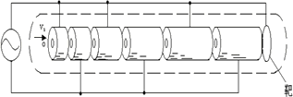
『正确答案』
为使打到靶上的离子获得最大能量，各个圆筒的长度满足：
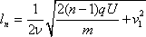n=1，2，3…n
在这种情况下打到靶上的离子的能量为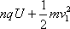

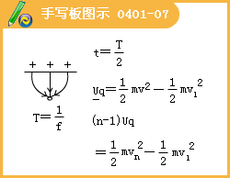
4.在方向水平的匀强电场中，一不可伸长的不导电细线的一端连着一个质量为m的带电小球，另一端固定于O点，把小球拉起直至与场强平行，然后无初速释放，已知小球摆到最低点的另一侧，线与竖直方向的最大夹角为θ，（如图）求小球经过最低点时细线对小球的拉力？
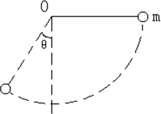
『正确答案』